**TALLER No 8**

**LÓGICA DIFUSA**

**INTEGRANTES:**

**LUIS CARLOS JORDAN HURTADO**

**KELLY FERNANDA VÁSQUEZ ZAPATA**

**JHONATTAN LEANDRO BEDOYA MEJÍA**

**TECNOLOGÍA EN SISTEMAS DE INFORMACIÓN**

**SEMESTRE V**

**TRABAJO DE:**

**INTELIGENCIA ARTIFICIAL**

**PRESENTADO A:**

**CARLOS LONDOÑO**

**CORPORACIÓN DE ESTUDIOS TECNOLÓGICOS DEL NORTE DEL VALLE**

**CARTAGO VALLE**

**2018**

**TALLER No 8**

**LÓGICA DIFUSA**

1. Realizar un mapa conceptual que permita conocer los sucesos más importantes hasta la fecha de la historia de la lógica difusa.

**Solución:**

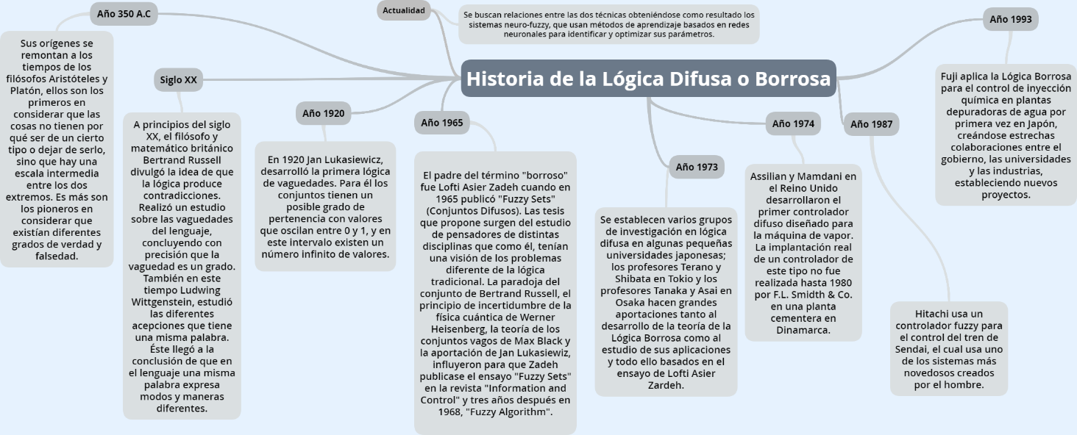

1. Nombre 5 aplicaciones de la lógica difusa, que te parezcan importantes, da una breve descripción.

**Solución:**

1. **IDENTIFICADOR DE IMÁGENES AÉREAS:** A través de algoritmos de luminancia logue identificar cada zona de la imagen, es decir, des entrelazar cada tono de color (Pixel) de la imagen y así identificar la zona o lugar a la que pertenece esa imagen. (Unirioja, n.d.)
2. **LAVADORAS DIFUSAS:** Estas máquinas lavadoras cuentan con ciclos programados pero no son escogidos por el usuario, es decir, este sistema detecta el tipo de material a lavar, la suciedad, volumen a lavar y automáticamente escoge el ciclo de lavado más adecuado para estos elementos y además, logra identificar el nivel de agua necesario para realizar toda esta operación. (Yumpu, n.d.)
3. **CONTROL DE TEMPERATURA AUTOMATICA:** Existen algoritmos difusos para el control de la temperatura para determinados lugar, es decir, dependiendo de este, se aplica el algoritmo, como ejemplo, tomaremos una habitación de una persona en la cual basados en los gustos de la persona, se logra generar automáticamente la identificación del Confort con la temperatura. (Adingor, n.d.)
4. **ESTABILIZADORES DE IMÁGENES DIGITALES (MATSUHITA):** Estos algoritmos funcionan incluyen procesos que eliminan las vibraciones involuntarias de la mano del operario, comparando la imagen actual con las imágenes anteriores de la memoria. (Esi.uclm, n.d.)
5. **EL METRO DE SENDAI (JAPÓN):** cuenta con 16 estaciones. El sistema de control difuso está dividido en dos módulos, uno para el control de la velocidad y otro para la parada automática. Este controlador difuso ofrece importantes ventajas sobre los controladores convencionales, como el mayor confort en el viaje para los pasajeros y menor consumo de energía.
6. ¿Qué es la lógica booleana, para que sirve y cuales son opciones?

**Solución:**

La lógica booleana es una lógica de conjuntos y nos sirve, principalmente, para definir formas de intersección entre conjuntos.

En este caso, los conjuntos serian lo que quedan definidos por una palabra, es decir, serian conjuntos definidos por intensión. Si uso la palabra "psicoanálisis", esta recubre todo el conjunto de elementos, para el caso, páginas web, en las que dicha palabra se encuentre incluida. Así, a partir de diferentes palabras se definen conjuntos de páginas agrupadas por el hecho de incluir (o no) esa determinada palabra. Estos conjuntos tendrán, entre sí, elementos en común, y elementos que no. Una manera de precisar o afinar nuestra búsqueda consistirá en utilizar estos operadores booleanos para precisar el campo de nuestro interés.

Las principales opciones son:

**OR:** Se suman los conjuntos definidos por dos palabras, es decir, la respuesta será todas aquellas referencias donde aparezcan, indistintamente, UNA U OTRA de las palabras indicadas para búsqueda.

**AND:** Se trata de la intersección de los conjuntos definidos por las dos palabras, es decir, solo aquellas referencias que contengan AMBAS palabras a la vez.

**NOT:** En este caso, aquellas referencias que tengan la primera palabra y no la segunda, es decir, un primer conjunto, amputado de su parte común con otro.

**NEAR:** Como el AND pero con la exigencia suplementaria de una cercanía entre las palabras.

(Psiconet, n.d.)

1. Nombrar y dar un ejemplo de cada una de las operaciones entre conjuntos convencionales.

**Solución:**

**UNIÓN:** Es el conjunto donde todos los elementos del grupo “*A*” se unen con todos los elementos del conjunto “*B*”, sin repetir ningún elemento. *AUB*.

**Ejemplo:**

***A=*** *{Perro, Gato, Caballo, Oveja}*

***B=*** *{Cerdo, Paloma, Vaca, Burro, Abeja}*

***AUB=*** *{Perro, Gato, Caballo, Oveja, Cerdo, Paloma, Vaca, Burro, Abeja}*

**INTERSECCIÓN:** Es el conjunto de los elementos de “*A*” que también pertenecen a “*B*” y se representa como *A∩B*.

**Ejemplo:**

***A=*** *{cuaderno, libro, lápiz, papel, tijera, crayón}*

***B=*** *{libro, estuche, lapicero, lonchera, crayón, papel}*

***A∩B=*** *{libro, crayón, papel}*

**Nota:** Son conjuntos vacíos cuando no hay elementos en común.

**Ejemplo:**

***A=*** *{sopa, jamón, pollo, pasta}*

***B=*** *{pastel, pan, lechuga, soda}*

***A∩B=*** *∅.*

**COMPLEMENTO:** El complemento del conjunto “*A*” con respecto al conjunto universal, *U* es el conjunto de todos los elementos de *U* que no están en “*A*” y se denota como *A’*.

**Ejemplo:**

***U=*** *{mouse, HDD, teclado, monitor, USB, VGA, DVD, pad mouse, track pad}*

***A=*** *{RAM, CPU, HDD, DVD}*

***A’=*** *{mouse, teclado, monitor, USB, VGA, padmouse, trackpad}*

**DIFERENCIA:** Es el conjunto de los elementos que pertenecen a *A* y no pertenecen a *B* y se muestra como *A-B*.

**Ejemplo:**

***A=*** *{árbol, hoja, fruta, tallo, rama, tierra}*

***B=*** *{agua, sol, árbol, tierra, luz, día, noche}.*

***A-B=*** *{hoja, fruta, tallo, rama}*

(Matefelice, n.d.)

1. ¿Qué son las leyes de Morgan? De un ejemplo de cada una.

**Solución:**

Las leyes de Morgan son reglas de inferencia usadas en lógica proposicional, que establecen cuál es el resultado de negar una disyunción y una conjunción de proposiciones o variables proposicionales. Estas leyes fueron definidas por el matemático Augustus De Morgan.

**LAS PROPOSICIONES:** Es una afirmación que puede recibir un valor de verdad falso (F), o bien verdadero (V), pero no ambos a la vez. Su denotación generalmente la encontramos con las letras (p, q, r).

**Ejemplo:** *“O es blanco o es Negro”.*

En ese caso, solo una de las 2 es verdadera, de lo contrario, podrían ser negaciones.

**CONECTORES LÓGICOS:** Podemos formar nuevas proposiciones a partir proposiciones dadas mediante el uso de conectivos lógicos. Algunos de ellos son: **^** “*y*” conjunción, **v** “*o*” disyunción, **->** “*si —, entonces*” implicación, **<->** “*si y sólo si*” doble implicación, **¬** “*no*” negación.

**Ejemplo:** *“El aire es indispensable para la supervivencia humana”*.

La anterior respuesta obedece a que *sí y solo si* existe aire, pueden existir los humanos (Verdadero), en lo contario, sería una Falsedad.

(Elpensante, n.d.), (Prezi, n.d.), (EcuRed, n.d.)

1. ¿Cuáles son las formas de representación de un conjunto difuso, cuáles son sus ecuaciones?

**Solución:**

Un conjunto difuso *A* se define como una Función de Pertenencia que enlaza o empareja los elementos de un dominio o Universo de discurso *X* con elementos del intervalo [0,1]:

*A: X* -> [0,1] y cuanto más cerca esté *A(x)* del valor 1, mayor será la pertenencia del objeto *x* al conjunto *A*.

Un conjunto difuso *A* puede representarse como un conjunto de pares de valores: Cada elemento **x** *x* ∈ *X* con su grado de pertenencia a *A*. También puede ponerse como una “suma” de pares:



Los pares en los que *A(x)*=0, no se incluyen.

Los conjuntos difusos pueden ser representados de la manera tradicional, es decir, como los conjuntos de Unión, Intersección, Complemento y diferencia.

**Igualdad (equality):** Dos conjuntos difusos, definidos en el mismo Universo, son iguales si tienen la misma función de pertenencia.



**Inclusión:** Un conjunto difuso está incluido en otro si su función de pertenencia toma valores más pequeños.



**Inclusión Difusa:** Si el Universo es finito, podemos relajar la condición anterior para medir el grado en el que un conjunto difuso está incluido en otro (Kosko, 1992).

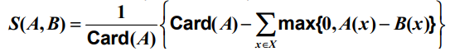

**Teorema de Representación o Principio de Identidad:** Todo conjunto difuso puede descomponerse en una familia de conjuntos difusos, para ello, utilizaremos diversas a-corte, teniendo en cuenta la restricción de consistencia.



Teniendo como fórmula general:



(Icc, n.d.), (Icc, n.d.)

1. ¿Qué es lógica simbólica, que son proposiciones y que son tablas de verdad?, dar un ejemplo.

**Solución:**

La lógica simbólica tiene un papel parecido a los símbolos algebraicos. En esta ciencia se pueden sustituir las literales por números concretos, y, en cualquier caso, las relaciones expresadas simbólicamente tienen que realizarse también en los contenidos sustituidos.

Una proposición matemática es una expresión algebraica que puede acarrear dos valores: ser verdadera o ser falsa, aunque nunca ambas a la vez.

Tabla de verdad es una tabla que muestra el valor de verdad de una proposición compuesta, para cada combinación de verdad que se pueda asignar.

**Lógica Simbólica**

**Disyunción exclusiva:** ↔.

**Ejemplo:** *p↔q*, se lee: “*si y sólo si p entonces q*”.

**Preposiciones y tabla de verdad**

**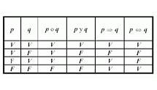**

(Definición.de, n.d.)**,** (Aeternaimperoblog, n.d.)

1. ¿Qué es una tautología?, de un ejemplo.

**Solución:**

Es una fórmula de un sistema que resulta verdadera para cualquier interpretación. En otras palabras, se trata de una expresión lógica que es verdadera para todos los posibles valores de verdad de sus componentes atómicos. (Definicion.de, n.d.)

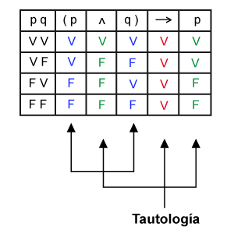

1. ¿Cuáles son las operaciones que se pueden realizar en la lógica difusa empleando conjuntos difusos?

**Solución:**

Se pueden realizar las siguientes operaciones en la lógica difusa empleando conjuntos difusos tales como: subconjunto, igualdad, complementario, negación, unión y la intersección. (Personales.unican, n.d.)

1. Mostar a través de un ejemplo la representación gráfica de un sistema difuso.

**Solución:**

El sistema usaba información de tres tipos, para lo cual se crearon tres escalas movibles; dos sobre el estado de la caldera (entrada), y otro un comando (salida), estas escalas son:

**Error de presión (FP):** ¿Qué tan lejos está la presión deseada?

**Cambio en el error de presión (CEP):** ¿Qué tan rápido la presión se acerca o se aleja de la deseada?

**Cambio en calor (CC):** ¿Cuál es la respuesta correcta? (Comando de salida). Después establecieron siete propiedades lingüísticas para cada escala:

PB - Positivo Grande.

PM - Positivo Media.

PS - Positivo pequeño.

ZE - Cero.

NS - Negativo pequeño.

NM - Negativo media.

NB - Negativo grande.

Todos estos conjuntos difusos sobrepuestos son del mismo tamaño y forma (triangular), y fueron espaciados uniformemente a lo largo de cada línea. Después se construyó la red de reglas usando estos conjuntos. Con esto no solo describieron el trabajo del sistema en términos simples. Si no que capturaron la experiencia de operadores expertos. (SlideShare, n.d.)

**Ejemplo:**

Regla 1: IF EP es PS AND CEP es ZE THEN CC es NS

Regla 2: IF EP es ZE AND CEP es ZE THEN CC es ZE

Regla 3: IF EP es PS AND CEP es NS THEN CC es NS

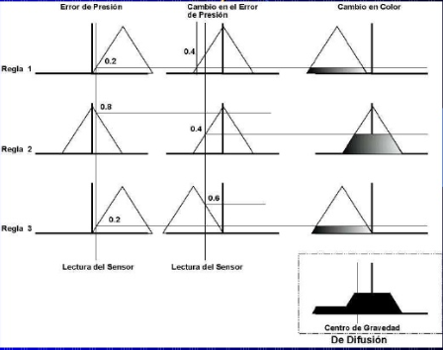

1. ¿Cuáles son las propiedades de los conjuntos difusos?

**Solución:**

Las propiedades de los conjuntos difusos son:

**Convexidad:** Al igual que en la teoría de conjuntos tradicional, a los conjuntos difusos se les asocian ciertas propiedades.

**Núcleo y soporte:** En los conjuntos difusos se distinguen el núcleo, que es el conjunto de elementos que pertenecen completamente al conjunto (es decir, el rango en que la función de pertenencia normalizada vale 1), y el soporte, que es el conjunto de elementos con grado de pertenencia no nulo.

**Cuantificadores Difusos:** Otra propiedad de los conjuntos difusos es que permiten el uso de cuantificadores difusos. Por ejemplo, si he definido el conjunto “alto”, puedo utilizar el cuantificador difuso “muy”, con lo cual confiero al nuevo conjunto “muy alto” un sentido diferente.

**Cardinalidad:** Se define la cardinalidad difusa, que es un número difuso. Por último, se utiliza la expresión A para indicar que se están recorriendo todos los elementos de un conjunto.

**Medida de Difusidad:** Existirán conjuntos más o menos difusos, o dicho de otra forma, conjuntos más o menos definidos. Esta propiedad permite establecer una medida de la difusidad (en inglés: “fuzziness”). (PDF, n.d.)

1. Definir e implementar las siguientes funciones:
2. **Función de Membresía:**

La función tiene que ver con un grado de ambigüedad sobre la característica de la variable que se está midiendo pero no es una probabilidad.

El valor asignado por *μF (x)* corresponde al grado en el cual el valor *x* tiene el atributo *F*.

Visto de otra manera la función *μF (x)* nos indica cual es el grado de pertenencia de *x* al atributo *F*.

La función *μF (x)* se llama la función de pertenencia del atributo *F*. (Profesores.elo.utfsm, n.d.)

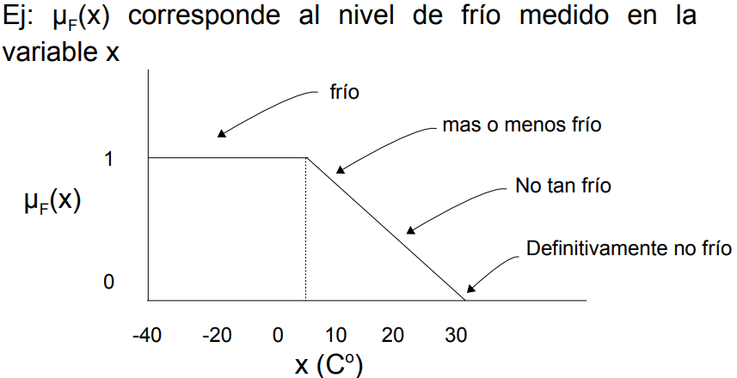

1. **Función de Saturación:**

La función de saturación es la más sencilla de ellas. Tienen un valor de 0 hasta cierto punto y después crece con pendiente constante hasta alcanzar el valor 1, en donde se estaciona. (Blogspot, n.d.)

1. **Función Hombro:**

Si tomamos la función característica de la función triangular podemos identificar ciertos parámetros a simple vista que nos ayudarán en la construcción de diferentes funciones, como es el caso de una función del tipo hombro o saturación derecha.

**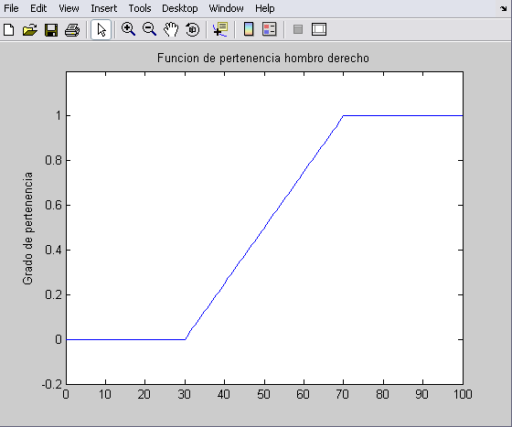**

1. **Función Triangular:**

Definida mediante el límite inferior *a*, el superior *b* y el valor modal *m*, tal que *a<m<b*. La función no tiene porqué ser simétrica.

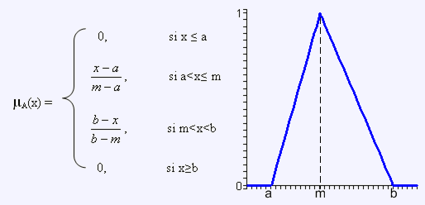

1. **Función Trapecio o Pi:**

La función de pertenencia descrita por la forma tipo *pi*, en donde para efectos visuales se le han dado valores simétricos; para este tipo de funciones se necesitan controlar cuatro parámetros, los cuales hemos denominado como “inicio” al punto donde la función empieza a tener una pendiente positiva y por ende un valor de pertenencia mayor que cero y que para en este caso en particular tiene un valor en el eje de las “*X*” de 15; el segundo valor que controlamos es el valor que nosotros hemos llamado “*Centro-Min*” dando referencia al valor centro mínimo que corresponde al primer punto de la gráfica con valor de pertenencia de “*uno*” que para este ejemplo pertenece al valor en “*X*” de 50. Resulta ser solamente una combinación de las dos formas de saturación vistas anteriormente lo cual resulta en menor dificultad para su modelación.

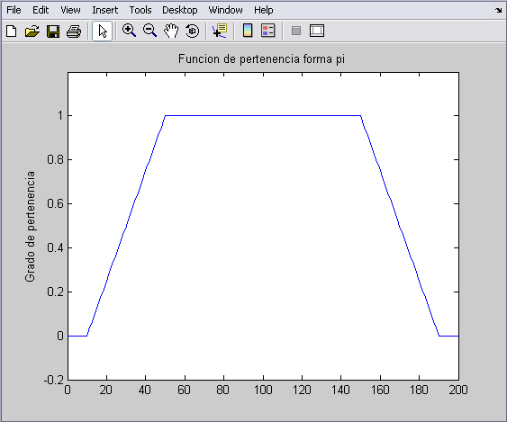

1. **Función S o Sigmoidal:**

Definida por sus límites inferior *a*, superior *b* y el valor *m* o punto de inflexión, tales que *a<m<b*.

El crecimiento es más lento cuanto mayor sea la distancia *a-b*. Para el caso concreto de *m=(a+b)/2*, que es lo usual, se obtiene la siguiente gráfica.

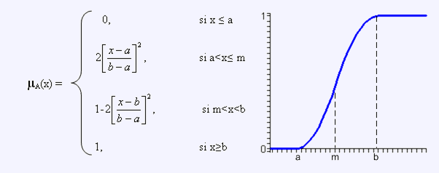

(Dma, n.d.)

1. ¿Qué son números difusos?

**Solución:**

Un número difuso es una extensión de un número regular en el sentido que no se refiere a un único valor sino a un conjunto de posibles valores, que varían con un *peso* entre 0 y 1, llamado función miembro.

Un número difuso es así un caso especial de conjunto difuso convexo. Así como la lógica difusa es una extensión de la lógica booleana (que sólo utiliza valores 0 y 1, exclusivamente), los números difusos son una extensión de los números reales. Los cálculos con números difusos permiten la incorporación de incertidumbre en parámetros, propiedades, geometría, condiciones iniciales, entre otros. (Academic, 2010)

1. ¿Qué son relaciones nítidas y difusas?

**Solución:**

**Teoría de conjuntos clásica (conjuntos nítidos):**

Los Conjuntos Clásicos (nítidos en la terminología de lógica difusa) surgen de forma natural por la necesidad del ser humano de clasificar objetos y conceptos. Por ejemplo, si pensamos en los productos de alimentación, podemos hacer varios conjuntos:

**Frutas:** Manzana, Pera, plátano, etc.

**Verduras:** Calabacín, Espinaca,...

**Carnes: ...**

**Pescados:...**

**Conjuntos Difusos**

En los conjuntos difusos relajamos la restricción de que la función de pertenencia valga *0* o *1*, y dejamos que tome valores en el intervalo [*0,1*].

La necesidad de trabajar con conjuntos difusos surge de un hecho: hay conceptos que no tienen límites claros. Por ejemplo: ¿Una persona que mide 1.80 es *alta*? ¿Una temperatura de 15 grados es *baja*? Vemos que, a diferencia de lo que ocurre en el caso de las frutas (no hay vaguedad, un alimento o bien es una fruta o bien no lo es), en otras situaciones nos vemos obligados a tratar con ella. (Fuzzy, n.d.)

1. ¿Qué son reglas difusas, cuáles existen?

**Solución:**

Una regla difusa se escribe como ***Si*** *la situación* ***entonces*** *la conclusión*. La situación, la premisa de la regla llamada o antecedente, se define como una combinación de relaciones, tales como $ x \ es \ A$ para cada componente del vector de entrada. La parte final se llama consecuencia o conclusión.

Hay dos tipos principales de reglas difusas:

1. **Mamdani:** Un tipo Mamdani regla difusa, la conclusión es un conjunto difuso, está escrito: *K*

**$ SI \ x_1 \ es \ A_1^i \ Y \ \ldots \ Y \ x_p \ es \ A_p^i \ ENTONCES \ y_1 \ es \ C_1^i \ \ldots \ Y \ y_q \ es \ C_q^i $**

Donde $ A_j^i \ y \ C_j^i$ son conjuntos difusos que definen los espacios de partición de entrada y salida.

1. **Takagi-Sugeno:** En el modelo Sugeno de la conclusión de la regla es clara. Esta regla *i* para la salida *j* se calcula como una función lineal de las entradas:

$ y_j^i = b_{jo}^i + b_{j1}^i x_1 + b_{j2}^i x_2 + \cdots + b_{jp}^i x_p$, también señaló: $ y_j^i = f_j^i(x)$

**Regla incompleta:** Una regla difusa se dice que es incompleta si su premisa es definido por un subconjunto de las variables de entrada solamente. La regla$ SI\ x_2 \ es \ A_2^1 \ ENTONCES \ y \ es \ C_2$, es incompleta porque la variable $ x\_1 $ no está involucrado en su definición. (Glosario Elemental, n.d.)

1. ¿Qué son algoritmos genéticos y cuáles son sus aplicaciones?

**Solución:**

Los Algoritmos Genéticos son métodos adaptativos que pueden usarse para resolver problemas de búsqueda y optimización. Están basados en el proceso genético de los organismos vivos. A lo largo de las generaciones, las poblaciones evolucionan en la naturaleza de acorde con los principios de la selección natural y la supervivencia de los más fuertes, postulados por Darwin. Por imitación de este proceso, los Algoritmos Genéticos son capaces de ir creando soluciones para problemas del mundo real. La evolución de dichas soluciones hacia valores óptimos del problema depende en buena medida de una adecuada codificación de las mismas.

Un algoritmo genético consiste en una función matemática o una rutina de software que toma como entradas a los ejemplares y retorna como salidas cuales de ellos deben generar descendencia para la nueva generación.

Versiones más complejas de algoritmos genéticos generan un ciclo iterativo que directamente toma a la especie (el total de los ejemplares) y crea una nueva generación que reemplaza a la antigua una cantidad de veces determinada por su propio diseño. Una de sus características principales es la de ir perfeccionando su propia heurística en el proceso de ejecución, por lo que no requiere largos períodos de entrenamiento especializado por parte del ser humano, principal defecto de otros métodos para solucionar problemas, como los Sistemas Expertos. (Galeon, n.d.)

Algunas aplicaciones de Algoritmo genético son:

* Diseño automatizado, incluyendo investigación en diseño de materiales y diseño multiobjetivo de componentes automovilísticos: mejor comportamiento ante choques, ahorros de peso, mejora de aerodinámica, etc.
* Diseño automatizado de equipamiento industrial.
* Diseño automatizado de sistemas de comercio en el sector financiero.
* Construcción de árboles filogenéticos.
* Optimización de carga de contenedores.
* Diseño de sistemas de distribución de aguas.
* Diseño de topologías de redes computacionales.
* En teoría de juegos, resolución de equilibrios.
* Análisis de expresión de genes.
* Aprendizaje de comportamiento de robots.
* Aprendizaje de reglas de lógica difusa.
* Infraestructura de redes de comunicaciones móviles.
* Predicción de plegamiento de proteínas.
* Manejo de residuos sólidos.
* Ingeniería de software.
* Construcción de horarios en grandes universidades, evitando conflictos de clases.
* Optimización de producción y distribución de energía eléctrica.
* Calibración y detección de daños en estructuras civiles. (Wikipedia, 2018)

1. Breve historia de los algoritmos genéticos.

**Solución:**

Los algoritmos genéticos, en particular, se hicieron populares a través del trabajo de John Henry Holland, esté desde pequeño, se preguntaba cómo logra la naturaleza, crear seres cada vez más perfectos. A principios de los años setenta, y particularmente de su libro Adaptation in Natural and Artificial Systems (1975). Su trabajo se originó con estudios de autómatas celulares, conducidos por Holanda y sus estudiantes en la Universidad de Michigan. Holanda introdujo un marco formalizado para predecir la calidad de la próxima generación, conocido como el teorema del esquema de Holanda. La investigación en AGs permaneció en gran parte teórica hasta mediados de los años 80, cuando la primera conferencia internacional en algoritmos genéticos fue llevada a cabo en Pittsburgh, Pennsylvania. (Wikipedia, 2018)

Cuando Holland se enfrentó a los AG, los objetivos de su investigación fueron dos:

1. Imitar los procesos adaptativos de los sistemas naturales.
2. Diseñar sistemas artificiales (normalmente programas) que retengan los mecanismos importantes de los sistemas naturales. (Cano, 2010)
3. Por qué usar algoritmos genéticos, que ventajas y desventajas tienes, que tipo de problemas se pueden usar aplicando algoritmos genéticos.

**Solución:**

**¿Cuándo usar los Algoritmos Genéticos?**

* Si la función a optimizar tiene muchos máximos/mínimos locales se requerirán más iteraciones del algoritmo para "asegurar" el máximo/mínimo global.
* Si la función a optimizar contiene varios puntos muy cercanos en valor al óptimo, solamente podemos "asegurar" que encontraremos uno de ellos (no necesariamente el óptimo).

**Ventajas:**

Una clara ventaja es que los Algoritmos Genéticos son intrínsicamente paralelos, es decir, operan de forma simultánea con varias soluciones, en vez de trabajar de forma secuencial como las técnicas tradicionales. Esto significa que mientras técnicas tradicionales sólo pueden explorar el espacio de soluciones hacia una solución en una dirección al mismo tiempo, y si la solución que descubren resulta subóptima, no se puede hacer otra cosa que abandonar todo el trabajo hecho y empezar de nuevo.

**Desventajas:**

Pueden tardar mucho en converger, o no converger en absoluto, dependiendo en cierta medida de los parámetros que se utilicen, tamaño de la población, número de generaciones.

**Limitaciones:**

No se garantiza que el Algoritmo Genético encuentre la solución óptima, del problema, existe evidencia empírica de que se encuentran soluciones de un nivel aceptable, en un tiempo competitivo con el resto de algoritmos de optimización combinatoria. (Cano, 2010)

**Algunos problemas que se pueden usar son:**

* El problema de la mochila.
* El problema del viajante.
* Entre otras…

1. ¿Qué es la inteligencia de enjambre, para qué se usa, aplicaciones?

**Solución:**

La inteligencia de enjambre es una rama de la Inteligencia artificial que se basa en el comportamiento colectivo de sistemas descentralizados y auto-organizados, naturales o artificiales. El concepto se emplea en el trabajo de la inteligencia artificial. La expresión fue presentada por Gerardo Beni y Jing Wang en 1989, en el marco de sistemas de robots móviles. (EcuRed, n.d.)

Es una forma de Inteligencia de enjambre es una parte de la inteligencia artificial la cual su función principal se basa en el comportamiento colectivo de sistemas, como las hormigas y abejas, de allí se puso el nombre de enjambre, pues ese tipo de insectos realizan de igual manera.

**¿Para qué se usa?**

La aplicación de los principios en enjambre de robots se llama robótica de enjambre, mientras que "inteligencia de enjambre" se refiere al conjunto más general de algoritmos. La "Predicción de Enjambre" se ha utilizado en el contexto de los problemas de predicción.

**Aplicaciones:**

Las técnicas basadas en la inteligencia de enjambre se pueden utilizar en un número de aplicaciones.

El ejército de EE.UU. está investigando técnicas de enjambre para el control de vehículos no tripulados.

La Agencia Espacial Europea está pensando en un enjambre orbital de auto-ensamblaje y la interferometría.

La NASA está investigando el uso de la tecnología de enjambre para la cartografía planetaria.

Un documento de 1992 por M. Anthony Lewis y George A. Bekey discute la posibilidad de utilizar la inteligencia de enjambre para controlar nanobots en el cuerpo con el fin de matar los tumores de cáncer. Por el contrario al-Rifaie y Aber, han utilizado el estocástico Difusión Buscar para localizar tumores. La Inteligencia de enjambre se ha aplicado también para la minería de datos.

* Enrutamiento basado en ANT.
* Simulación de multitudes.
* En la cultura popular.

1. Explique 5 algoritmos de inteligencia de enjambres (para qué se usa, cómo operan, qué aplicaciones tienen).

**Solución:**

1. **Optimización de colonia de hormigas:** En ciencias de la computación y en investigación operativa, el algoritmo de la colonia de hormigas, algoritmo hormiga u optimización por colonia de hormigas es una técnica probabilística para solucionar problemas computacionales que pueden reducirse a buscar los mejores caminos o rutas en grafos.

Este algoritmo es un miembro de la familia de los algoritmos de colonia de hormigas, dentro de los métodos de inteligencia de enjambres. Inicialmente propuesto por Marco Dorigo en 1992 en su tesis de doctorado,​ el primer algoritmo surgió como método para buscar el camino óptimo en un grafo, basado en el comportamiento de las hormigas cuando estas están buscando un camino entre la colonia y una fuente de alimentos. La idea original se ha diversificado para resolver una amplia clase de problemas numéricos, y como resultado, han surgido gran cantidad de problemas nuevos, basándose en diversos aspectos del comportamiento de las hormigas.

Los usos del algoritmo se utilizan para máquinas de aprendizaje y para problemas con una gran cantidad de datos.

**Aplicaciones:**

Los algoritmos de optimización de colonias de hormigas son aplicados en muchos algoritmos de optimización combinatorios. Muchos métodos derivados han sido adaptados a problemas dinámicos en variables reales, problemas estocásticos, programación paralela y multi-objetivo.

El primer algoritmo de colonia de hormigas es llamado Ant System10​. El algoritmo general es relativamente simple y está basado en un conjunto de hormigas, cada una haciendo una posible ruta entre las ciudades. En cada estado las hormigas eligen moverse de una ciudad a otra teniendo en cuenta las siguientes reglas:

1. Debe visitar cada ciudad exactamente una vez, excepto la inicial en la que estará dos veces (salida y llegada final);
2. Una ciudad distante tiene menor posibilidad de ser elegida (Visibilidad);
3. Cuanto más intenso es el rastro de feromonas de una arista entre dos ciudades, mayor es la probabilidad de que esa arista sea elegida;
4. Después de haber completado su recorrido, la hormiga deposita más feromonas en todas las aristas, si la distancia es pequeña;
5. Después de cada iteración, algunas feromonas son evaporadas. (Wikipedia, n.d.)|
6. **Optimización enjambre de partículas:** La optimización de enjambre de partículas (PSO) es un algoritmo de optimización global para hacer frente a los problemas en los que puede ser una mejor solución representa como un punto o una superficie en un espacio n-dimensional. Hipótesis se representan en este espacio y se sembró con una velocidad inicial, así como un canal de comunicación entre las partículas.​ Las partículas se mueven a través del espacio de soluciones, y se evalúan de acuerdo con algún criterio de aptitud después de cada paso de tiempo. Con el tiempo, las partículas son aceleradas hacia esas partículas dentro de su grupo de comunicación que tienen mejores valores de aptitud. La principal ventaja de este enfoque sobre otras estrategias de minimización globales tales como el recocido simulado es que el gran número de los miembros que componen el enjambre de partículas hacen la técnica impresionantemente resistente al problema de los mínimos locales.
7. **Algoritmo de colonia de abejas:** El algoritmo de colonia de abejas (ABC) es un algoritmo de metaheurística introducida por Karaboga en 2005,7​ y simula el comportamiento de alimentación de las abejas melíferas. El algoritmo ACB tiene tres fases: la abeja empleada, la abeja espectador y la exploradora. En la abeja empleada y las fases de abejas espectador,las abejas explotan las fuentes de búsquedas locales en la vecindad de las soluciones seleccionadas sobre la base de la selección determinista en la fase de abeja ocupada y la selección probabilística en la fase de abeja espectador. En la fase de abeja exploradora que es una analogía de abandono de las fuentes de alimentos agotados en el proceso de búsqueda de alimento, las soluciones que no son beneficiosos para el progreso de la búsqueda ya están abandonados, y nuevas soluciones se insertan en lugar de ellos para explorar nuevas regiones del espacio de búsqueda. El algoritmo tiene una capacidad equilibrada de exploración-explotación.
8. **Algoritmo de altruismo:** Los investigadores en Suiza han desarrollado un algoritmo basado en la regla de Hamilton de selección de parentesco. El algoritmo muestra cómo el altruismo en un enjambre de animales puede, con el tiempo, evolucionar y dar lugar a un comportamiento más eficaz del enjambre.
9. **Algoritmo de murciélago:** El algoritmo de murciélago (AM) está inspirado en el comportamiento de la ecolocalización de los micromurciélagos. Este hace uso de un balance de la frecuencia y sintonización automática de exploración y explotación mediante el control de las tasas de sonoridad y el pulso de emisión.

El Algoritmo de murciélago ha sido utilizado para diseño de ingeniería. Las clasificaciones de datos de expresión del gen está hecha mediante el modelo BAT-FLANN de Sashikala Mishra, Kailash Shaw y Debahuti Mishra.​ Un agregado difuso de murciélagos ha sido desarrollado para solucionar problemas de puestos de trabajo ergonómicos. Una aproximación interesante que utiliza el algoritmo murciélago y sistemas difusos ha mostrado una correspondencia fiable entre predicción y datos reales para una modelización "exergy" (uso eficiente de energía). (Wikipedia, 2018)

# **BIBLIOGRAFÍA**

*Academic*. (2010). Obtenido de http://www.esacademic.com/dic.nsf/eswiki/1417319

*Adingor*. (s.f.). Obtenido de http://www.adingor.es/congresos/web/uploads/cio/cio2010/ENVIRONMENTAL\_MANAGEMENT\_AND\_SUSTAINABILITY/545-554.pdf

*Aeternaimperoblog*. (s.f.). Obtenido de https://aeternaimperoblog.wordpress.com/2017/02/14/caracteristicas-de-la-logica-simbolica/

*Blogspot*. (s.f.). Obtenido de http://logica-difusa.blogspot.com/2012/06/que-es-inteligencia-artificial-estudia.html

Cano, A. (24 de 08 de 2010). *SlideShare*. Obtenido de https://es.slideshare.net/adrikano7/algoritmos-geneticos

*Definicion.de*. (s.f.). Obtenido de https://definicion.de/tautologia/

*Definición.de*. (s.f.). Obtenido de https://definicion.de/proposicion-matematica/

*Dma*. (s.f.). Obtenido de http://www.dma.fi.upm.es/recursos/aplicaciones/logica\_borrosa/web/tutorial\_fuzzy/contenido3.html

*EcuRed*. (s.f.). Obtenido de https://www.ecured.cu/Leyes\_de\_Morgan

*EcuRed*. (s.f.). Obtenido de https://www.ecured.cu/Inteligencia\_de\_enjambre

*Elpensante*. (s.f.). Obtenido de https://educacion.elpensante.com/la-ley-de-morgan/

*Esi.uclm*. (s.f.). Obtenido de http://www.esi.uclm.es/www/cglez/downloads/docencia/2011\_Softcomputing/LogicaDifusa.pdf

*Fuzzy*. (s.f.). Obtenido de http://www.lcc.uma.es/~eva/aic/apuntes/fuzzy.pdf

*Galeon*. (s.f.). Obtenido de http://eddyalfaro.galeon.com/geneticos.html

*Glosario Elemental*. (s.f.). Obtenido de https://www7.inra.fr/mia/M/fispro/fisprodocen/DEBUTAR/node12.html

*Icc*. (s.f.). Obtenido de http://www.lcc.uma.es/~ppgg/FSS/FSS1.pdf

*Icc*. (s.f.). Obtenido de http://www.lcc.uma.es/~eva/aic/apuntes/fuzzy.pdf

*Matefelice*. (s.f.). Obtenido de https://matefelice.wordpress.com/conjuntos/

*PDF*. (s.f.). Obtenido de file:///C:/Users/tatan\_mejia/Downloads/Cap1\_ConjuntosDifusos.pdf

*Personales.unican*. (s.f.). Obtenido de http://personales.unican.es/alvareze/estalmat/DifusosEstalmat/page\_19.htm

*Prezi*. (s.f.). Obtenido de https://prezi.com/o5d40auv9av1/ejemplo-de-la-leyes-de-morgan/

*Profesores.elo.utfsm*. (s.f.). Obtenido de http://profesores.elo.utfsm.cl/~tarredondo/info/soft-comp/Introduccion%20a%20la%20Logica%20Difusa.pdf

*Psiconet*. (s.f.). Obtenido de http://www.psiconet.com/enlaces/internet/boole.htm

*SlideShare*. (s.f.). Obtenido de https://es.slideshare.net/mentelibre/diseo-de-sistemas-difusos-y-control-lgico-difuso

*Unirioja*. (s.f.). Obtenido de https://dialnet.unirioja.es/descarga/articulo/4902776.pdf

*Wikipedia*. (s.f.). Obtenido de https://es.wikipedia.org/wiki/Algoritmo\_de\_la\_colonia\_de\_hormigas

*Wikipedia*. (08 de 05 de 2018). Obtenido de https://es.wikipedia.org/wiki/Algoritmo\_gen%C3%A9tico#Aplicaciones

*Wikipedia*. (05 de 2018). Obtenido de https://es.wikipedia.org/wiki/Algoritmo\_de\_murci%C3%A9lago

*Yumpu*. (s.f.). Obtenido de https://www.yumpu.com/es/document/view/24087287/introduccion-instituto-tecnolagico-de-nuevo-laredo/8